Profit model dasturning 1.0 versiyasi varianti

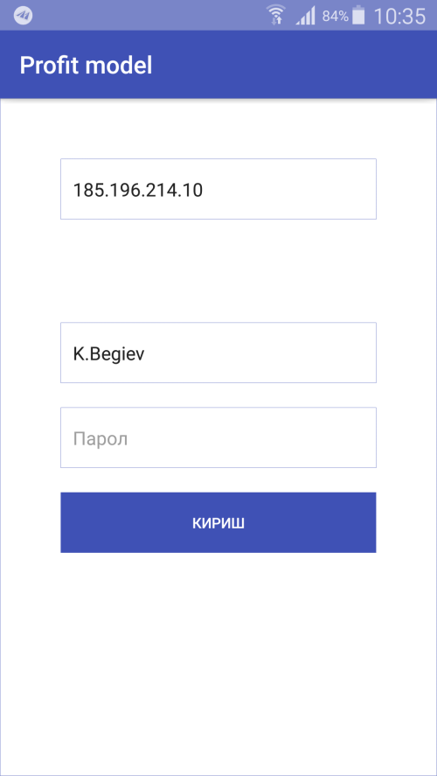

Porfit model dasturiga kirish qismida avval ip adress manzili yoziladi

keyin Login va Parolni kiritamiz.

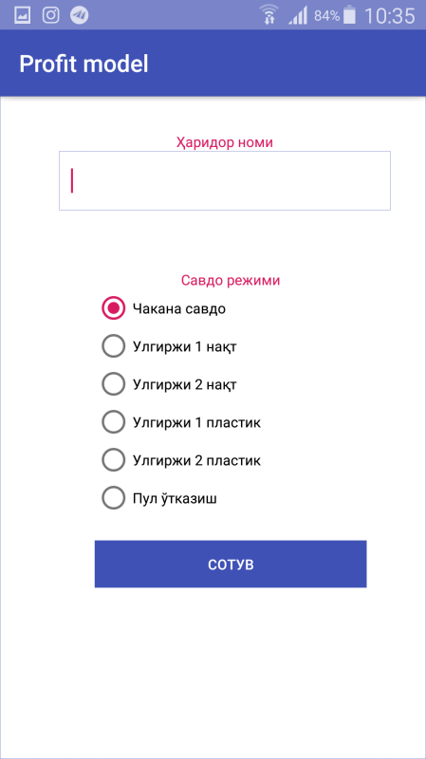

Keyin xaridor nomi kiritiladi va savdo turi tanlanadi va sotuv tugmasi bosiladi.

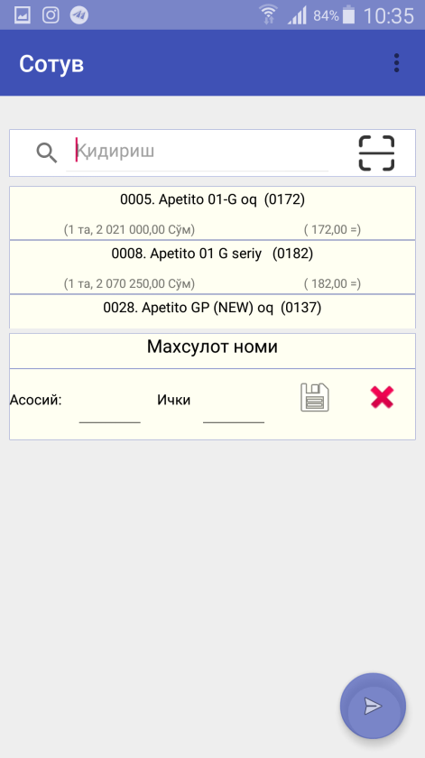  
Savdo turi tanlangandan keyin mahsulot turi tanlanadi va uning asosiy va ichki soni kiritiladi va sotish tugmasi bosiladi.

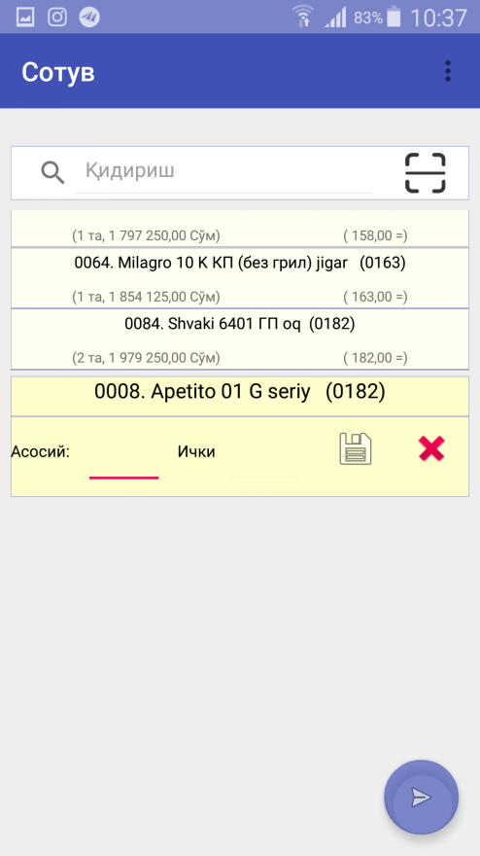

Bu oyna tepasidagi 3 ta kvadrat katakchalar bosiladi

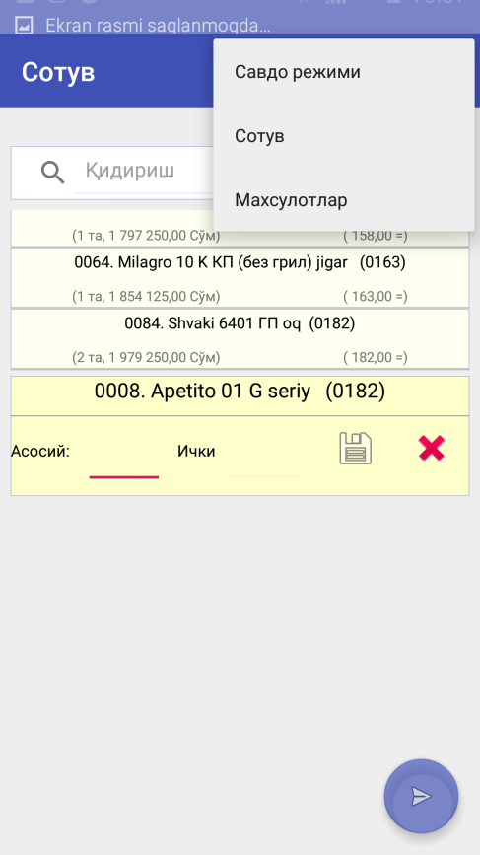

Bunday oynach ochiladi va bu oynachdan (махсулотлар) bo’imiga o’tiladi

Yangi mahsulot bu tugma orqali qo’shiladi !!!

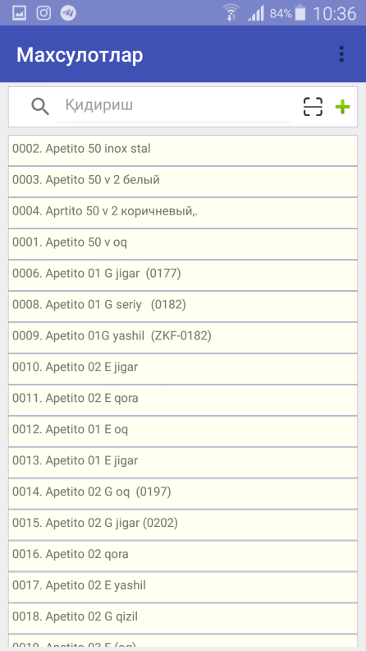

Bu bo’limda tavar bazani ko’rish mumkin va unga yangi mahsulotni shtrix kodlarini qoshish ya’ni tavarni kirim qilish mumkin.

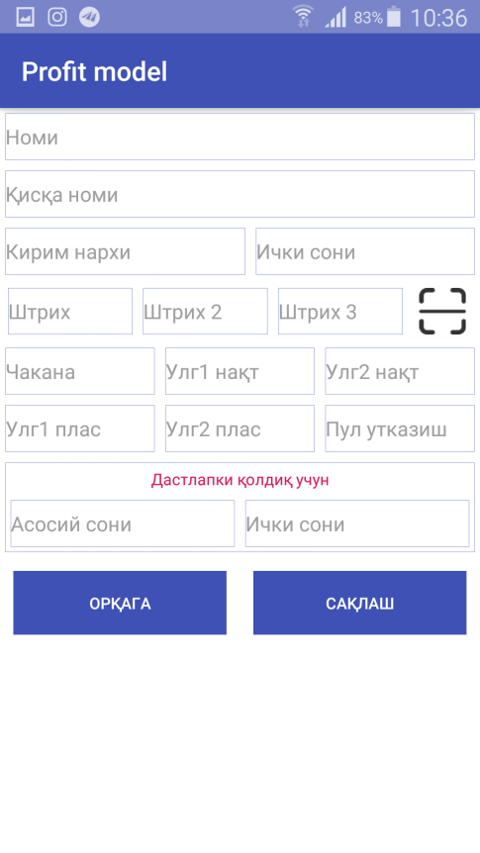

Bu tugma orqali shtrix kod kiritiladi !!!

Bu bo’lim yangi maxsulot qo’shish bo’limi bu yerda (tavar nomi kiritiladi, narxi kiritiladi , asosiy soni va ichki soni, shtrix kodi ham kiritiladi)

Bu fanar tugmasi

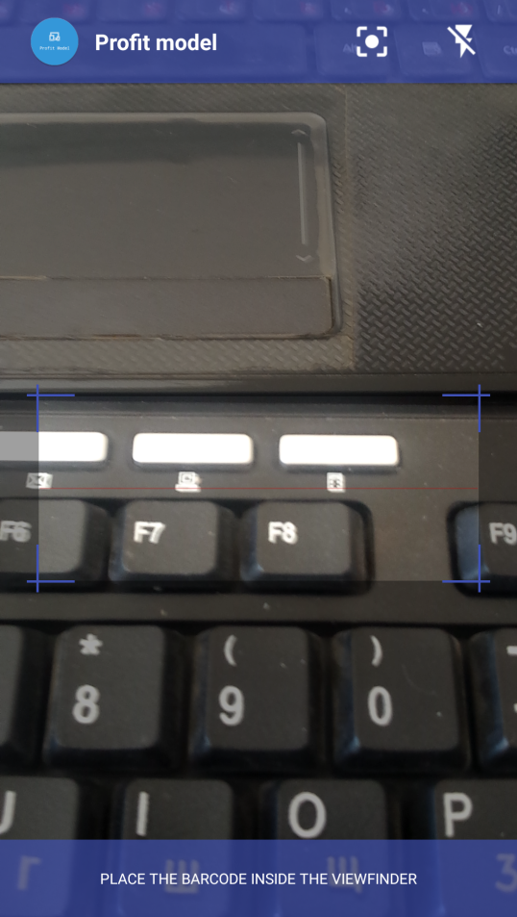

Mana shtrix kod kiritish oynasi orqali shtrix kod kiritiladi

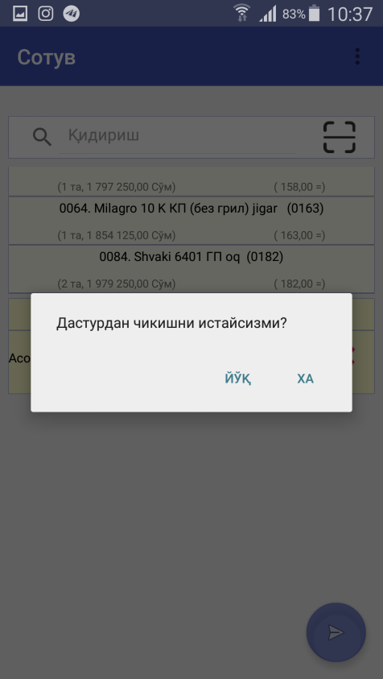

Barcha ishlar bajarilganda keyin smartfoning orqaga qaytish tugmasi bosiladi va dasturdan chiqish bo’limi ochiladi.